**Massachusetts Department of Public Health | Bureau of Environmental Health**

# 淡水河川湖泊裏的 有害藻華

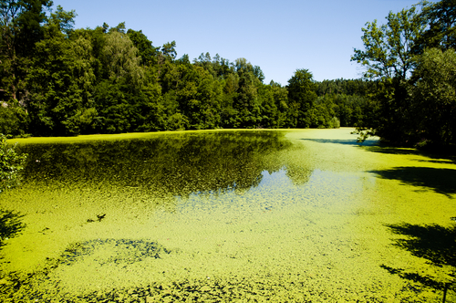

什麼是藻華?

* 淡水裏的藍菌 (藍青藻) 快速成長，在水中形成浮垢或墊層時就是藻華。有些藻華會產生對人類和動物有害的毒素，因而被稱作有害藻華。
* 新英格蘭的藻華最常見於夏季和初秋。

我怎麼知道水裏有藻華?

藻華會改變水的外觀，從輕微的變色到看似青豆湯或濃漆一般。

藻華通常呈藍或綠色，但也可能是其他顏色，例如棕色或紅色。藻華也會讓水發出異味，或是變得很難喝。

什麼導致藻華?

某些環境因素如溫暖的氣候，陽光，和水中大量的營養素會讓藍綠藻更快地生長。

* 水中過量的營養素可能來自與人類有關的源頭。
* 磷和氮是藍綠藻生長所需的兩種重要營養素。它們存在於肥料和人類以及動物的排泄物裏。
* 會向河川湖泊注入大量營養素的來源包括漏水的化糞或下水道系統、流入河川湖泊的暴雨、草坪肥料、寵物和野生動物的排泄物、以及農牧活動。

有害藻華有哪些可能的健康危害?

有害藻華和它們的毒素可能造成的健康危害視暴露程度和所產生毒素的數量以及類別而異。

* 接觸這些海藻會使皮膚和眼睛不適。
* 少量攝食會導致腸胃症狀。大量攝入毒素會使肝或神經受損。
* 吸入含有海藻的噴霧會導致類似哮喘的症狀。
* 幼童和寵物較成人更易於受毒素影響。已有牲畜和寵物因為吃下海藻毒素而死亡的例子。

如果您看到水面好像有藻華，不要觸碰或是喝這樣的水。煮沸法無法消除水裏既有的毒素。防止孩子或寵物接觸或喝下它。

狗若舔除毛髮上的海藻會因而致病，甚至死亡。如果牠們接觸到藻華請立即給牠們進行沖洗。

MDPH (麻州公共衛生廳) 指導方針

* 監控有害海藻是非常重要的，因為它們會快速繁殖。由於健康風險會隨細胞數目高漲，監控的目的在於採取行動以預防它們達到有害健康的程度。
* MDPH 已經研擬出一套評估與海藻有關的潛在健康危害的作業程序。

在某些情況下，MDPH 會發佈公告， 建議人和寵物遠離水面。  
MDPH 會在什麼時候建議發佈公告?

* 出現肉眼可見的浮垢或墊層時
* 藍綠藻細胞數超過每毫升水中有70,000 個細胞時
* 微囊藻毒素的水平超過 十億分之  
  14 (ppb) 時

我能做什麼呢?

* 妥當維修化糞池系統
* 使用不含磷的清潔劑
* 正確使用肥料
* 撿拾寵物的排泄物
* 不要餵食野鴨或鵝
* 種植或維護水邊的土生植物

多數暴雨會在未經處理下透過下水道直接流入河川湖泊裏。這些下水道是為收集雨水而設計的。請在遠離雨水下水道處或是在專業洗車場清洗您的車輛。施肥時請小心避免把它灑到路面，否則它可能會進入雨水下水道。

Macintosh HD:Users:jenniferroycroft:Desktop:DPHLogo_K.eps



若需詳情或通報藻華或有害影響

Bureau of Environmental Health   
MA Department of Public Health  
(麻薩諸塞州公共衛生廳環境衛生局)  
電話: 250 Washington Street, 7th Floor , Boston, MA 02108   
傳真: 617-624-5757 | 真: 617-624-5777 | TTY: 617-624-5286   
www.mass.gov/dph/environmental\_health

### 額外資源： U.S. Centers for Disease Control and Prevention (美國疾病防治中心)： [www.cdc.gov/nceh/hsb/hab/default.htm](http://www.cdc.gov/nceh/hsb/hab/default.htm)

### 2010 年6 月 (Traditional Chinese)